+ |  | ТЕРРИТОРИАЛЬНЫЙ ОРГАН ФЕДЕРАЛЬНОЙ СЛУЖБЫ ГОСУДАРСТВЕННОЙ СТАТИСТИКИ ПО ВЛАДИМИРСКОЙ ОБЛАСТИ

Марта Пресс-р4 марта 2019г. Пресс-релиз

-релиз
«Не грусти и мне доверься, женщина всегда права»
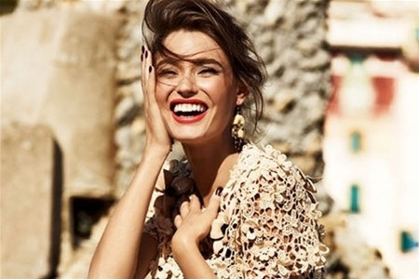
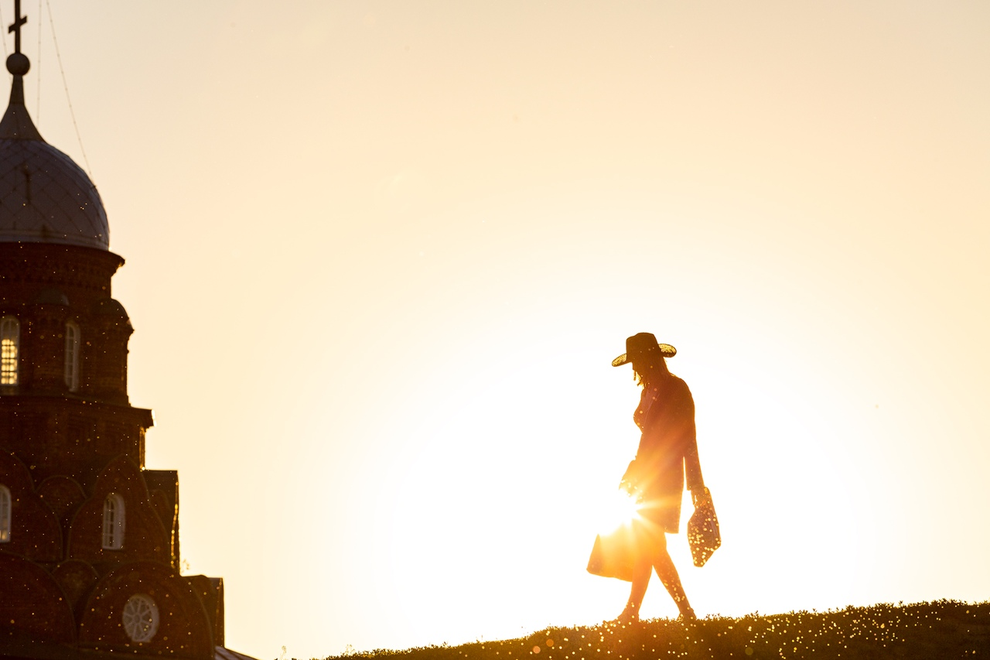

Фото Б. Пучкова

Женщина! Как много у неё миссий и как много способов для их реализации. В эти первые весенние дни в преддверии женского Дня 8 марта мужчины особенно внимательны к слабому полу, настроены на общение, ждут проявлений «вселенской» женственности…По-другому никак: зиму проводили, хочется обновления, тепла, солнца и, конечно, новых возможностей открывать её величество Женщину в жене, маме, подруге, дочке, сестре, коллеге… Где женщина, - там любовь, восхищение, гордость, а еще спокойствие. Женщины согревают мир своим присутствием. Оказавшись в их поле, становится уютно и тепло, как возле согревающего камина или даже солнца…

Глаза разбегаются?!
Хоть и женский день, но радоваться приходится за мужчин. Владимирские мужчины себя чувствуют особенно уютно: ведь на каждые 10 мужчин в регионе 12 женщин. Такой разрыв статистики впервые зафиксировали при переписи населения в 2002г. (1209 женщин на 1000 мужчин). Перепись 2010 г. показала еще большую диспропорцию (1221 женщина на 1000 мужчин). Хочется надеяться, что новая перепись (октябрь 2020г.) все же засвидетельствует устремления двух полов навстречу друг другу. По крайне мере текущая статистика обнадеживает: в 2019г. число женщин в пропорции сократилось до 1206.

Бабий век короток. И мужской недолог
Современные реалии все больше опровергают поговорку про короткий женский век. Еще какую-то сотню лет назад 40-летних женщин считали бабушками, и списывали со счетов. Их ждало только штопанье чулок, работа по хозяйству и посиделки с «коллегами по несчастью». Зато сегодня, благодаря настроению в обществе, современной медицине, достижениям косметологии у многих в этом возрасте наступает вторая молодость.
Есть у этого позитива и цифровое основание - ожидаемая продолжительность жизни женщин. По обновленному в конце прошлого года прогнозу Росстата, женщины, родившиеся в 2018г., будут в среднем жить до 76,8 года (мужчины до 65,2 года). В последующее десятилетие показатель продолжит улучшаться и к 2030г. достигнет 79 лет.
Долгий женский век, конечно, в радость, но доживают его большинство женщин в одиночестве. Найти спутника в этом возрасте крайне сложно. Об этом свидетельствует и разница по долголетию женщин и мужчин. На начало января 2019г. возрастная группа женщин «85+» насчитывала 19 тыс. (2018г.- 19,4 тыс.), а мужчин только около 4,4 тыс. (2018г.- 4,5 тыс.). Как видим, разница более чем в три раза в пользу женщин.
И еще немного цифр из разряда эксклюзива: на начало 2019г. 101 женщина отметила вековой юбилей (2018г.- 80). Мужчин, перешагнувших столетний рубеж, было в два раза меньше - 49 (2018г.-6). Однако в случае обоих полов фиксируется четкий тренд на рост числа вековых юбиляров.
Для полноты картины заметим: ввиду большей продолжительности жизни женщин, среднемесячный размер назначенной пенсии по состоянию на 1.01.2019г. у женщин выше, чем у мужчин на 131 рубль (13905,8 рубля против 13774,9 рубля).

От переписи к переписи: сходства и различия в женском портрете
Население 33 региона сокращается. На начало 2019г. в области проживало около 747тыс. женщин и более 619 тыс. мужчин (годом ранее женщин было на 7 тыс. больше, а мужчин на 5 тыс.). Восемь из десяти женщин проживает в городской местности (горожанок - почти 590 тыс., сельчанок - более 157 тыс.). В 2018г. 595 тыс. и 159 тыс. соответственно.
Среднестатистическая землячка - это, как правило, жительница города, замужем, имеет среднее профессиональное образование и одного ребенка, проживает в квартире. Сразу заметим, что этот портрет дала перепись населения 2010 года.
Десять лет пролетели. Какая она, владимирская женщина теперь, ответ даст новая перепись. Пожалуй, в целом портрет устоит: горожанка, замужем, мама одного ребенка, живет в квартире, образование среднее профессиональное. Но это в общем и в целом.
А если заглянуть в возрастные категории? Аналогии, скорее всего, будут не столь очевидны. Но не будем гадать, ждать остается недолго: в течение будущего года уже большинство характеристик народонаселения страны будет обнародовано. И как говорил в свое время Лев Толстой счетчик Первой всеобщей переписи 1897 года: «Значение переписи в том, что она дает нам зеркало, в которое, хочешь не хочешь, посмотрится все общество и каждый из нас".
Лучшая профессия для женщины - это та, которую она сама выбрала
На самом деле в нашем обществе женщина может работать практически в любой профессии и в каждом деле преуспеть, нужно только желание. Исключение - физически тяжелый труд и вредные для здоровья профессии, вроде шахтеров, лесорубов и бойцов спецназа. А все остальные пути для представительниц "слабого" пола открыты!
Поскольку мы даем портрет среднестатистической женщины, наши мазки будут крупными. Небольшое число владимирских дам, заплывших за традиционный профессиональный горизонт, вряд ли способно повлиять на типичность приоритетов в женской занятости.
Всё дело в природе: женщины более коммуникабельны, более наблюдательны, скрупулезны, способны заметить мельчайшие недочёты, обладают художественным чутьём. По этой причине мужчины нередко уступают им такие сферы деятельности, как оптовая и розничная торговля, гостиницы и предприятия общественного питания – там трудится каждая четвертая женщина в возрасте 15 лет и старше.
Каждая пятая женщина трудится в обрабатывающих производствах, образовании, здравоохранении и соцобеспечении. Если смотреть по профессиям, то больше всего женщин среди служащих, занятых подготовкой информации, оформлением документации, учетом и обслуживанием (82%).

Самый надежный друг – это мое любимое дело.
И еще немного общих цифр об экономической активности женщин. По данным выборочного обследования, численность экономически активных женщин региона в возрасте 15 лет и старше в среднем за 2019 год составила 356,3 тыс. человек и это на 3,4 тысячи больше, чем в 2018г. (352,9 тыс. человек). Из них 97 % (345,7 тыс. человек) имели доходное занятие, а 3% (10,6 тыс. человек) являлись безработными.
В 2018г. безработных было больше 4,4% (15,7 тыс. человек). Более половины безработных женщин находятся в возрасте от 20 до 39 лет. Средний возраст безработной женщины – 39 лет (в 2018г.- 36 лет).
Каждый мечтает зарабатывать столько, сколько он тратит.
Заработная плата женщин на четверть меньше мужской, но разрыв пусть медленно, но сокращается. Например, в 2019г. среднемесячная зарплата женщин была на уровне 30,5 тыс. рублей, что составляло немногим более 73% от заработной платы мужчин (в 2017 г.- 25,4 тыс., 72%).
Меньше всего от зарплаты мужчин женщины получают в организациях, занятых производством бумаги и бумажных изделий (около 48%). Выше мужчин в 1,8 раза финансовая оценка труда женщин в организациях профессионального обучения, а так же в организациях общего образования (в 1,2 раза).
Есть и другие тенденции, вселяющие гордость за профессионализм наших женщин. Дамы все чаще становятся у руля организаций: 55% в 2019г. против 41% в 2018г.
Ветер перемен
Генрих Ибсен, норвежский драматург и мыслитель как-то заметил «Женщина - самое могущественное в мире существо: она направляет мужчину туда, куда его хочет повести Господь Бог»! И это правильно, но все - же взгляды на жизнь у представителей сильной и слабой половины человечества заметно отличаются.
К подобным выводам можно прийти, анализируя цифры миграции населения 33 региона. Владимирские женщины более активны в поисках лучшего «места под солнцем». По предварительным данным в 2019г. доля выбывших женщин была на уровне 54%, мужчин - 46%. Из них доля молодых в возрасте до 35 лет - 63%, мужчин - 64%.
Любопытно, но высокий уровень мобильности характерен не только для владимирских дам. В числе приехавших в регион - также большинство женщин (53%, мужчин - 47%). Основной костяк здесь составляет категория в возрасте до 35 лет ( женщины - 62%, мужчины – 63%).
У большинства как прибывших, так и выбывших основными факторами смены места жительства послужили причины личного семейного характера (перемена места работы супруга (и), вступление в брак, к детям, к родителям), а так же переезд в связи с учебой и работой.

«…И нисколько мы с тобой не постарели, только головы немного побелели»
Средний возраст представительниц прекрасной половины 33 региона год от года увеличивается. На начало 2019г. он составил 45,3 года, на начало 2018г. ей было 45,1 года, на начало 2017г. - 44,9 года. Любопытный факт: средняя горожанка моложе селянки на 2,4 года (44,8г. и 47,2г. соответственно). Женщина старше среднестатистического мужчины на 6,8 года (38,5г.).
Посмотрим на возрастной состав наших героинь. На 1 января 2019г. почти 46%, (342,1 тыс.) пребывают в категории трудоспособного возраста (16-54 года). За год эта категория сократилась на 7,5 тыс. (349,6 тыс.).
Стоит отметить, что девочки (от рождения до 15 лет) составляют около 15% (111 тыс.), что на уровне прошлого года. А вот юных мужчин за последний год стало меньше на 425 человек.
Доля женщин старше трудоспособного возраста (55 лет и больше) в этом году как и в прошлом осталась на уровне 39%, а по численности возросла с 293 до 294 тысяч (2017г. 292 тысячи, 38%).

Хочу мужа…
Благодаря увеличению продолжительности жизни мужчин, подаренное природой численное превосходство над женщинами при рождении, становится все продолжительнее. Например, в 2019 г. этот рубеж был зафиксирован в среднем на уровне 39 лет (в 2016г. - 36 лет). Если в городской местности это процесс заканчивается до 35 лет, то в сельской, внимание, продолжается до 47 лет. Годом ранее цифры были хуже (34 года и 45 лет соответственно).
Причин много, но основная - в более высоком среднем возрасте селян, причем, как мужчин, так и женщин. Например, в 2018г. средний возраст горожанок был на уровне 40,5 лет (мужчин горожан – 37,9 года); женщин - селянок - 47,2 года (мужчин-селян 44,8 года).
Ранние браки ушли в прошлое, хотя мудрую природу не обмануть. Самый большой выбор у девушек именно 18-19 лет: на 1000 юношей приходится всего 566 барышень. Отличные шансы и в группе 20-24 лет, здесь на 1000 парней «выпадает» 884 девушки. Далее в группе 30-34лет - уже 937 , в группе 35-39 лет почти 1 к 1 (на 1000 мужчин – 980 женщин).
Самыми дефицитными по мужской части являются городские округа: Гусь-Хрустальный, где на 1000 мужчин приходится 1275 женщин (город Владимир (1254), город Муром (1245), а также Судогодский (1259) и Гороховецкий (1253) районы. Сближение полов в пропорции идет очень медленно, за год «минус» 1-3 женщины, исключение Судогодский район - «минус» 10 женщин (1269).

Поговори со мною, мама…
Уменьшение числа потенциальных рожениц делает свое дело: в 2016г. показатель рождаемости во Владимирско й области составлял 11,2 ребенка на 1000 человек, в 2017 г. - 9,7, в 2018г. - 9,2, в 2019 г. еще меньше 8,1. Родилось 11,1 тысячи младенцев, что на 1592 меньше, чем в 2018г.
Современные женщины позже становятся матерями. Так, средний возраст матери при рождении в 33 регионе в 2018г. составлял 28,6 года (в городской местности – 28,7г., в сельской – 28 лет), в 2017г. – 28,3г.
Суммарный региональный коэффициент рождаемости (количество детей, рожденных женщиной в возрасте от 15 до 49 лет) в 2017г. был на уровне 1,52, а в 2018г. уменьшился до 1,49.
Обращает внимание репродуктивная ориентация родителей на двух-трехдетную семью. Понемногу (в пределах 1 – 2 п.п. в год) растет доля вторых и последующих детей в общем числе новорождённых: 2019г. - 64%, 2018г. - 63%, 2017г. - 60%.. В абсолютном выражении в 2019г. в области появилось на свет 7711 (2018г. - 8016) вторых и последующих по счёту детей.
А вот картина по родителям: 79% были рождены мамами и папами, состоящими в зарегистрированном браке, около 9% малышей, у которых отцы официально установили отцовство, и около 12% детей – у одиноких мамочек. В 2018г. пропорции были примерно такие же (80%, 8% и 12% соответственно).
По числу рождений двойняшек до 2017г. была положительная динамика: в 2014г. – 161 рождение, в 2015г. – 203, в 2016г. – 207. В 2017г. счастье двойного пополнения семейства испытала 161семья, в 2018г. – 178, в 2019г. -138.
Статистику рождений троен в рамки тренда выстроить не удается: в 2014г. - 1 рождение, в 2015г. – 5, в 2016г. - 1, в 2017 - 2018гг. – появились по 3 тройни, в 2019г. таких рождений не было.

Долго выбирать - замужем не бывать
Самые полные данные о нас собирает перепись населения. Последний раз мы отвечали на её вопросы в далеком 2010 году. Но уже тогда брачная панорама была далека от благополучной. Вот её основные цифры. Из 650 тысяч женщин региона старше 16 лет, ответивших на вопрос о состоянии в браке ( (зарегистрированном или гражданском) утвердительно ответили 328 тысяч или 51%. На каждую тысячу женщин приходится 505 замужних, 153 никогда не состоящих в браке и 113 разведённых и разошедшихся.

«Само совершенство»
Вот такой он, многоликий мир женщин 33 региона. Да женщины бывают разные…, да не всегда «мягкие» и «пушистые». Но всё равно – они «само совершенство».
Хотите доказательств, пожалуйста: женщины в большей степени, чем мужчины придерживаются здорового образа жизни. Выборочные наблюдения условий жизни показывают, что не курят и не курили почти 89% женщин (мужчины - около 40%), курили, но бросили – 2,6 % женщин (12,3%), курят изредка – 1,7% женщин (9,6%) и курят ежедневно 7% женщин (38,5% мужчин).
Не употребляли алкогольные напитки более 46% опрошенных женщин, мужчин - в 2 раза меньше. Около 83% женщин предпочитают употреблять алкогольные напитки только по праздникам (мужчин таких 39%), один-два раза в месяц – 13% женщин (36% мужчин), один раз в неделю - 3,5% женщин (почти 17% мужчин).
А еще для женщин очень важно развиваться духовно. Они чаще мужчин ходят в театр (10% против 5%), на концерты (30% против 20%), художественные выставки, музеи (16% против 10%) и т.д.
Самое время привести слова Жана Ростана: «Можно представить себе человечество, состоящее из одних только женщин, но нельзя представить себе человечество, состоящее из одних мужчин». С праздником вас, дорогие женщины!

Солдатова Наталья Михайловна,
специалист Владимирстата
по взаимодействию со СМИ
тел. +7(4922) 773041, 773042 доб. 0402,
моб. +7 9307408865
mailto: P33_nsoldatova@gks.ru
https://vladimirstat.gks.ru

Владимирстат в социальных сетях:
https://www.facebook.com/profile.php?id=100032943192933
https://vk.com/public176417789
https://ok.ru/profile/592707677206
https://www.instagram.com/vladimirstat33/?hl=ru

При использовании материалов Территориального органа Федеральной службы государственной статистики по Владимирской области в официальных, учебных или научных документах, а также в средствах массовой информации ссылка на источник обязательна

